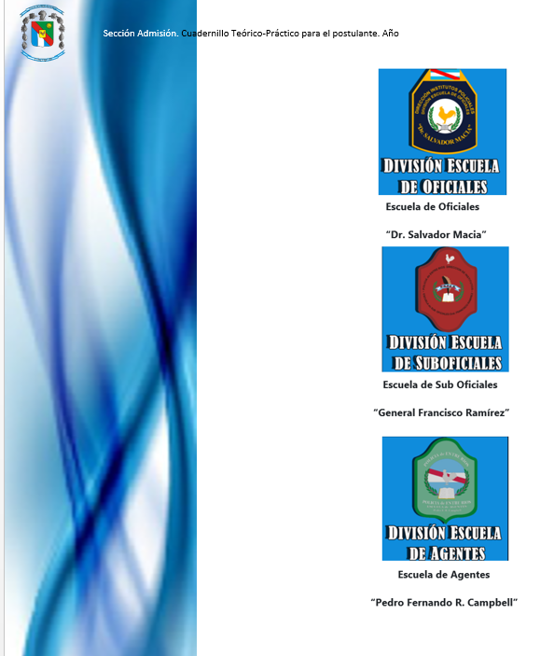

“La educación debe, no sólo a la transmisión de la cultura
sino también un proveedor de visiones alternativas del
mundo un fortalecedor de la voluntad de explorarlas.”
Jerome Bruner

¡Bienvenido a la formación policial! Este cuadernillo intenta ser un puente a un nuevo mundo, y abre las puertas a la enseñanza y aprendizaje, no solo de la conformación de la institución, sino que además tiene la intención de allanar el camino a distintas ramas del conocimiento disciplinar en Lengua, Historia de nuestra provincia, Tecnología de la información y Comunicación, Geografía, así como también un organigrama de las autoridades que conforman la Policía de Entre Ríos.
Es importante remarcar que este recorrido planteado a través de ejes temáticos reflejan el desafío de construir conocimientos hilando cada paso que intentamos que dé, para lograr profesionales de la seguridad, valorando a la persona y fomentando, los valores, hábitos y creencias, proceso elemental en la maduración cognitiva y emocional.
Si bien la bibliografía propuesta no es la única, es decir que usted puede realizar lecturas complementarias, sí son los conocimientos mínimos propuestos y las actividades físicas, son esenciales que las aprenda antes del ingreso a nuestras Escuelas. Además, para que su formación sea integral, hay un link con los ejercicios físicos, que serán evaluados en la prueba física. De esta manera, se acompaña al interesado en la práctica, enseñando la técnica apropiada para que el cuerpo asimile y haga correctamente el ejercicio. Y por otro lado, logre el estado físico que se necesita adquirir con el tiempo, para optimizar el trabajo posterior.
En este marco, como escuela de formación, sostenemos que la evaluación es un componente fundamental de la formación del alumno. Según Edith Litwin (2010) la evaluación es parte del proceso didáctico e implica para los estudiantes una toma de conciencia de los aprendizajes adquiridos y, para los docentes, una interpretación de las implicancias de la enseñanza en esos aprendizajes. Se deja al pie del material, dos correos electrónicos con tutores disponibles para las consultas, que surjan sobre los temas a evaluar o la parte que compete a la prueba física.

Índice
Introducción………………………………………………..P.1
Contenidos Pedagógicos………………………………..P.3
Autoridades….……………………………………………..P.3
Historia de la Policía………………………………………P.5
Historia de Entre Ríos…………………………………….P.7
Organización Nacional……………………………………P.8
Geografía……………………………………………………P.7
Símbolos Patrios……………………………………….…P. 11
La Constitución Nacional………………………….........P.13
Preambulo………………………………………………….P.13
Derecho constitucional………………………………….P.13
Concepto de Estado………………………………………P.17
Geografía de Entre Ríos…………………………………P.20
Lengua……………………………………………………….P.22
Ortografía……………………………………………………P.26
TICs……………………………………………………………P.30
Ejercicios Físicos………………………………………….. p. 37
Bibliografía……………………………………………………p.38

Contenidos Pedagógicos

Autoridades Gubernamentales
GOBERNADOR: Gustavo, Bordet
VICEGOBERNADORA: María Laura, Stratta
MINISTERIO DE GOBIERNO Y JUSTICIA: Dra. Rosario Romero

Autoridades de la institución Policial
Jefe de Policía: Crio. Gral. Gustavo, Maslein.
Subjefe de Policía: Crio. Gral. Alejandro, Lauman.
Director de Institutos Policiales: Crio. Gral. Lic. Claudio González.
Subdirctor de Institutos Policiales: Crio. My. Alejandra, Berón.
Jefe de Escuela: Crio. Ppal. Guillermo, Borghello.
Jefe Escuela de Agentes: Crio. Inspector Marcelo Gómez
Jefe Escuela de Sub Oficiales: Crio. Inspector Eduardo Chiesa

Síntesis Histórica de la creación de la Policía provincia de Entre Ríos
La autoridad que ejercía las funciones policiales y aplicaba procedimientos y penalidades durante el período comprendido desde 1.810 hasta la República de Entre Ríos del General Francisco Ramírez, era y estaba a cargo de los Alcaldes, y Comandantes de cada partido que lo siguieron haciendo como en la época del Virreinato del Río de la Plata.
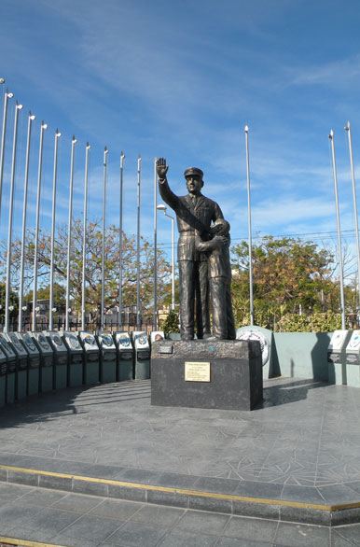
Es así que la seguridad, el orden y todo lo relacionado a la actividad policial tenía un régimen militar; también agrega el historiador Dr. César Blas Pérez Colman que: “… la familia, el estatuto personal, el derecho sucesorio, el régimen de la propiedad, las reglas comerciales, la moneda circulante, la legislación contractual, las leyes civiles, comerciales y penales continuaron en vigencia, al igual que existieron las ordenanzas militares y las contribuciones según lo establecido por las autoridades españolas, quienes designaban funcionarios que cumplían deberes dentro de los conceptos policiales, como ser: Alcaldes de Hermandad, Alcaldes Mayores Ordinarios, Alcaldes de Cuartel y Regidores de Policía”.

Al crearse la República de Entre Ríos (que comprendía los territorios de Entre Ríos, Corrientes y Misiones) por el bando del 29 de septiembre de 1820, bajo el mando del General Francisco Ramírez, con el título de Supremo Entrerriano, los comandantes militares efectuaban el reclutamiento del personal instruyéndolos y capacitándolos para el desempeño como combatientes, tarea que estaba a cargo de los oficiales que actuaban como instructores, ajustándose a lo normado en las ordenanzas españolas; del personal instruido se procedía a seleccionar a quienes habrían de servir para cumplir funciones de naturaleza estrictamente policial.
En el gobierno del General Dr. Pascual Echagüe, cuyo mandato lo ejerce desde el año 1.832 a 1.841 y, mediante norma de fecha 06 de Marzo de 1834, el Congreso dicta la Ley creando los cargos de Juez de Policía de la capital Paraná, y de la ciudad del Uruguay, cuyas misiones serán detalladas en un reglamento a dictarse luego por el Poder Ejecutivo con aprobación de la Sala Legislativa; de allí que se tome esta fecha como indicativo de aniversario institucional. Fue designado primer Jefe de Policía de la capital provincial en fecha 12 de Agosto de 1834, el Sargento Mayor D. PEDRO MARURY.
El 27 de Julio de 1.835, con cuarenta y dos artículos se sanciona y entra en vigor el Reglamento de Policía, que constituye un amplio ordenamiento para la vida urbana y de preservación del orden público; dispone que los Jefes de la Policía o Políticos serán acompañados por Decuriones y Tenientes Decuriones; en las cabezas de Partido los Jueces de Hermandad harían de Decuriones y los Jueces comisionados de Tenientes. Se debían delinear cuarteles y numerar manzanas y casas, aplicándoseles por ley nombres a las calles; se dan normas sobre edificación, limpieza, desagües, tránsito, etc. con penas de multas a quienes las contravinieren; se dispone sobre pasaportes y documentación personal de los transeúntes y peones que cambien de empleo; se prohíben los juegos de azar y la habilitación de canchas de bolos en días laborables; control de cueros y la confección de un mapa de marcas y señales autorizadas en la Provincia, combatía la ebriedad en público y regía la vigilancia de las reuniones para evitar pendencias y desórdenes de toda clase; fiscalizaba el abasto y verificaba el correcto uso de pesas y medidas.
El General Justo José de Urquiza, en sus diferentes períodos de gobierno desde 1841, presta preferente atención a la organización policial a la que impone una disciplina estricta y rígida. En 1855 por Decreto del 29 de diciembre se dispone que los partidos Policiales de los Departamentos dependan de la Intendencia General de Policía de la capital; y en 1860 dispone la organización de la Policía en todo el territorio de la Provincia.
El Gobernador Dr. Salvador Maciá durante su gestión 1895 - 1899 redacto un nuevo reglamento para la Policía, que se implementará desde 1904. En reconocimiento a su obra destacada por el bien de la seguridad, es que la Escuela de Oficiales en la actualidad lleva su nombre.
En 1944 se especifican las atribuciones y deberes para centralizar las funciones técnicas, directivas, administrativas y ejecutivas de la recientemente creada Jefatura de Policía de la Provincia, que unifica el funcionamiento de todas las Jefaturas Departamentales.
Luego y en su afán de actualizarse para brindar un mejor servicio se sanciona en 1975 un nuevo Reglamento General de Policía, como Ley N° 5654 y que rige hasta nuestros días con nuevas modificaciones que los tiempos exigen.
Esta es una breve síntesis de la creación de la Policía de Entre Ríos, que nacida de la guerra y construida en las milicias custodia fielmente el orden de los entrerrianos, presentando sus caracteres propios, herencia sagrada y orgullo para las nuevas generaciones.-

Entre Ríos, su historia
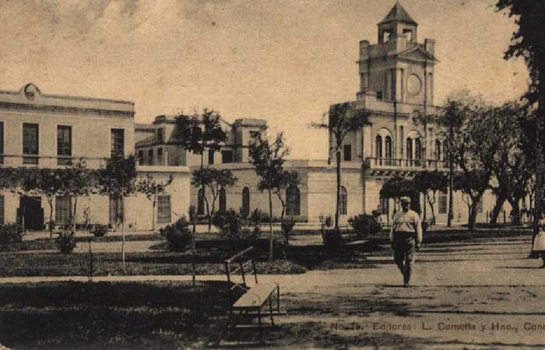
Tomás de Rocamora (llamó por primera vez a estas tierras "entre ríos"), fue el primer encargado, por orden del virrey Vértiz, de explorar y fundar oficialmente ciudades en esta región. Así aparecieron a partir de 1783, San Antonio de Gualeguay Grande (Gualeguay), Concepción del Uruguay y San José de Gualeguaychú.
Primeras épocas
Antes de la llegada de los primeros exploradores españoles, el territorio del actual Entre Ríos estaba ocupado por diversas etnias, tales como los chaná-timbúes y los guaraníes, grupos nómadas. Los primeros se caracterizaron por ser cazadores, agricultores, pescadores y fabricantes de armas (arcos y puntas de flecha), así como diestros en la fabricación de canoas, instrumentos musicales y la utilización de la madera y la cestería. Se ubicaron en la región sur de la provincia donde conformaron una cultura homogénea de tipo sedentario. Vivían en casas agrupadas en aldeas de tipo rectangular o redonda de barro y paja, con un espacio central donde había una plaza.

Como parte del Imperio español, Entre Ríos fue integrante del Virreinato del Perú, dentro de la jurisdicción de las ciudades de Buenos Aires y Santa Fe. Los primeros colonizadores se establecieron en el actual departamento La Paz, a orillas del río Paraná. El territorio quedó incluido en la gobernación del Río de la Plata en virtud de la Cédula Real del 16 de diciembre de 1617, que subdividió la gobernación originariamente otorgada a Pedro de Mendoza.

Los indígenas del territorio entrerriano fueron vencidos y reducidos por el gobernador Hernandarias. Luego de una expedición contra los charrúas de la Banda Oriental ordenada por José de Andonaegui se procedió a fundar las primeras villas en Entre Ríos. En 1783, poco después de creado el Virreinato del Río de la Plata, el virrey Juan José de Vértiz y Salcedo ordenó a Tomás de Rocamora la organización del territorio entrerriano, procediendo a fundar las villas de San Antonio de Gualeguay Grande, Concepción del Uruguay y San José de Gualeguaychú.

La organización nacional
En 1810 las villas entrerrianas adhirieron de inmediato a la Revolución de Mayo, que dio inicio al proceso independentista, y el pueblo de La Bajada (Paraná) brindó apoyo logístico y de milicianos a Manuel Belgrano durante su expedición al Paraguay. La relación con Buenos Aires se deterioró luego del armisticio firmado en 1811 con el virrey establecido en Montevideo, Francisco Javier de Elío, por el cual Buenos Aires acordó la ocupación realista de las villas de Gualeguay, Gualeguaychú y Concepción del Uruguay y toda la Banda Oriental, a cambio del levantamiento del bloqueo a su puerto. Las villas entrerrianas comandadas por caudillos locales como Francisco Ramírez, Eusebio Hereñú, y Gregorio Samaniego, lograron derrotar a los realistas que habían procedido a ocuparlas y a partir de entonces Entre Ríos asumió una posición fuertemente federal. Debido a estas desavenencias con Buenos Aires, Entre Ríos no envió representantes al Congreso de Tucumán, apoyando en cambio al organizado por José Gervasio Artigas en Concepción del Uruguay el 29 de junio de 1815 (Congreso de Oriente).
La provincia estuvo bajo la protección de Artigas hasta que Francisco Ramírez asumió el liderazgo de la causa federal en territorio entrerriano. Junto a Estanislao López, de Santa Fe, se enfrentó a los unitarios del director supremo José Rondeau, venciéndolos en la batalla de Cepeda de 1820. Esta batalla llevó a la disolución del gobierno nacional y a la firma del Tratado del Pilar entre las dos provincias triunfantes y Buenos Aires.
Bandera de la Provincia de Entre Ríos adoptada por Pascual Echagüe el 28 de diciembre de 1833.
Dicho tratado enemistó a Ramírez con Artigas, quien no participó de las negociaciones. Ramírez creó en 1820 la República de Entre Ríos, un estado federal autónomo que incluía además de la actual Entre Ríos a la actual Provincia de Corrientes y las antiguas misiones jesuíticas del noreste de esa provincia. La República de Entre Ríos se disolvió el año siguiente, luego del asesinato de Ramírez.

Entre Ríos no aceptó la constitución unitaria de 1826 impulsada por Buenos Aires, pero colaboró durante la Guerra del Brasil (1825-1828). Luego de algunos cambios de gobernadores la provincia quedó a cargo de Pascual Echagüe (1832-1841), cercano al gobernador de Buenos Aires Juan Manuel de Rosas. En 1841, se generó en la provincia un foco de resistencia contra Rosas al cual Echagüe enfrentó, siendo derrotado por el general José María Paz. Justo José de Urquiza se hizo cargo entonces de la gobernación de la provincia. La primera colonia agrícola de la provincia fue San José, fundada en 1857 por Urquiza.
El bloqueo francés de 1838 a 1840 y el bloqueo anglo-francés de 1845 a 1850 permitieron a los buques mercantes navegar los ríos Paraná y Uruguay, lo cual favoreció a Entre Ríos, ya que antes el comercio era monopolizado por el Puerto de Buenos Aires. Cuando los bloqueos fueron levantados, el resentimiento provocado por este hecho, junto con la tradicional insistencia de Entre Ríos en un federalismo verdadero, constituyeron las razones de fondo que llevaron a Urquiza a enfrentarse con Rosas con el fin de unir al país bajo una constitución federal que garantizara la libre navegación de los ríos. La Batalla de Caseros, en 1852, marcó la victoria decisiva de Urquiza.
Separada Buenos Aires del resto de las provincias, el Congreso Constituyente de 1853 nombró a la ciudad de Paraná como capital provisional de la Confederación Argentina y a Urquiza como presidente, federalizando todo el territorio entrerriano (Territorio Federal de Entre Ríos).
Palacio San José, residencia de Urquiza.
En 1860, luego del ingreso de Buenos Aires a la Confederación, se dictó la Constitución de Entre Ríos, eligiéndose a Urquiza como gobernador de la restablecida Provincia de Entre Ríos. Urquiza volvió a la gobernación en 1868 y fue asesinado en 1870 durante una revolución dirigida por Ricardo López Jordán. Este fue nombrado gobernador por la Legislatura, pero el presidente Domingo Faustino Sarmiento no reconoció su autoridad, enviando un ejército a intervenir la provincia. López Jordán intentó resistir (rebelión jordanista), pero fue derrotado y se refugió en Brasil. La intervención finalizó luego de la elección del gobernador Emilio Duportal.
De las colonias inmigrantes a la actualidad
Durante la gran ola de inmigración europea de 1853-1930, entre Ríos fue una de las provincias en donde mayor cantidad de inmigrantes se establecieron, formándose gran cantidad de colonias agrícolas.
En un importante porcentaje, muchos descendientes de aquellos inmigrantes lo son también de los pueblos indígenas debido a la confluencia típica de sangres que hubo en el pasado, lo que se repite apenas con variaciones en casi todas las regiones del país.
La constitución provincial fue reformada en 1903, durante el gobierno de Enrique Carbó Ortiz. Al entrar en vigencia en 1912 la Ley Sáenz Peña de voto secreto, se presentaron a elecciones la Unión Cívica Radical, el Partido Conservador y el Partido Socialista. En dicha elección triunfó el candidato radical, Miguel Laurencena.
La crisis económica mundial de 1929, conocida como la Gran Depresión, perjudicó a las economías agroexportadoras, lo cual produjo un aumento en la urbanización de la provincia. El proceso de industrialización abierto en la década de los 30, motivó un éxodo provincial ya que los centros urbanos provinciales no podían asimilar a toda la población que llegaba del campo.
En 1933 se reformó la constitución provincial. Entre 1946 y 1955 se realizaron nuevas reformas, que fueron dejadas sin efecto en 1955, para restablecer el texto constitucional de 1933. Los golpes de estado que se reiteraron entre 1930 y 1983 anularon las autonomías provinciales mediante gobernantes militares designados por el dictador en el mando, que asumían el título de «gobernador». Junto a San Luis, sin embargo, Entre Ríos fue una de las dos únicas provincias cuyo gobierno constitucional no fue intervenido tras el primer golpe de estado en 1930, por tener un gobierno electo afín a este. Sí fue intervenida durante las demás interrupciones al orden constitucional. Entre los hechos más destacados de ese período se destaca la construcción del Túnel subfluvial Raúl Uranga-Carlos Sylvestre Begnis (al principio, llamado Hernandarias), que unió las ciudades de Paraná y Santa Fe y terminó con el aislamiento por vía terrestre de la Mesopotamia y que se complementó en 1975 con la inauguración del Complejo Ferrovial Zárate-Brazo Largo, que la une con la provincia de Buenos Aires. En 1974 se inició la construcción de la Central Hidroeléctrica Binacional de Salto Grande que comenzó a generar energía en 1979.
En 1983, al restablecerse la democracia, fueron elegidos gobernadores Sergio Alberto Montiel (UCR, 1983-1987), Jorge Busti (PJ, 1987-1991), Mario Armando Moine, Busti (1995-1999), Montiel (1999-2003), Busti por tercera vez (2003-2007), Sergio Urribarri (PJ, 2007-2011 y 2011-2015) el primer reelecto de forma consecutiva, gracias a la reforma de la Constitución provincial; y Gustavo Bordet (2015-2023) por el mismo partido.
La creación del Mercosur en 1991 fue de gran importancia para Entre Ríos, debido a su ubicación estratégica como cruce de comunicaciones entre los cuatro países que integran el bloque y eje del corredor bioceánico.
En enero de 2008 comenzó a sesionar una convención constituyente que reformó la Constitución Provincial, presidida por Jorge Busti, quien poco antes ejerció la gobernación de la provincia. El 11 de octubre la nueva constitución fue jurada en Concepción del Uruguay y entró en vigencia el 1 de noviembre de 2008.

Gobierno
Entre Ríos es, al igual que las demás provincias argentinas, autónoma respecto del gobierno nacional en la mayoría de los temas, exceptuando aquellos de naturaleza federal. Esto está reconocido por el artículo 121 de la Constitución de la Nación Argentina:
Las provincias conservan todo el poder no delegado por esta Constitución al Gobierno federal, y el que expresamente se hayan reservado por actos especiales al tiempo de su incorporación.
La Constitución provincial fue aprobada el 2 de abril de 1860, sufriendo varias modificaciones a lo largo de la historia, la última en 2008. La constitución vigente en la actualidad establece la existencia de tres poderes: ejecutivo, legislativo y judicial.

SÍMBOLOS PROVINCIALES
EL ESCUDO
El escudo de la provincia de Entre Ríos fue creado el 12 de marzo de 1822, diseñado por el Diputado Casiano Calderón durante la gestión del Gobernador Mansilla, con la necesidad de contar con un escudo de armas único para identificar las plazas, fuertes y buques, de esta forma terminar con la diversidad de insignias provinciales que coexistían en la época.
Como lo expresaba la ley de creación del mismo: “Ningún particular tiene derecho para dar sellos ni acordar distintivos en la Provincia, sino el Congreso. Son, en consecuencia, incompetentes todos los que se han introducido hasta el presente”.
El escudo no sufrió variantes hasta marzo de 1836, año en el que se dispuso cambiar en el cuartel inferior la antigua palabra UNIÓN por FEDERACIÓN.
El escudo provincial entrerriano posee una forma ovalada en referencia al escudo de guerra de los antiguos luchadores griegos y se encuentra bordeado por un cordón de ramas de hoja de laurel evocando el triunfo y la gloria. En su centro, dos brazos viriles entrelazan sus manos y representan la lucha entrerriana por el federalismo. En la parte inferior, se encuentra un sol de oro con un campo verde. El sol es emblema de eternidad, poder y grandeza. Sobre el sol se lee la leyenda: FEDERACIÓN LIBERTAD Y FUERZA. Esta parte es de color verde, haciendo referencia por un lado a la esperanza, y por el otro al paisaje entrerriano: sus onduladas praderas y sus montes ariscos. En la parte superior, posee una estrella de plata, símbolo de la autonomía provincial.
Ésta es considerada el principal emblema del Escudo, con la inscripción del nombre de la provincia. Esta parte es de color roja, simbolizando por un lado el federalismo y por el otro la flor típica de Entre Ríos: el ceibo.
LA BANDERA
La bandera de la Provincia de Entre Ríos fue creada por el General José Gervasio Artigas en el año 1814. Era la misma bandera nacional autorizada por la Asamblea del año 1813 pero con una franja en diagonal roja desde el extremo superior izquierdo, al extremo inferior derecho. El color rojo de dicha franja simboliza el pensamiento republicano, democrático y federal que distinguía a la Liga de los Pueblos Libres o la Federación.
Fue adoptada en el Congreso de Oriente el 29 de junio de 1815. Este mismo formato fue adoptado por el Supremo entrerriano Francisco Ramírez en el período del a República de Entre Ríos. El Decreto Nº 879 MGJE de 1987 la declaró bandera oficial de la provincia de Entre Ríos y fue establecida por ley Nº 10.220 del 2013 por la legislatura entrerriana, por una iniciativa del Senado Juvenil.
EL HIMNO DE ENTRE RÍOS
El Himno de Entre Ríos fue entonado por primera vez en 1935 en Buenos Aires por un grupo de alumnos entrerrianos que habían sido convocados por “La Cruz Celeste”.
En el año 2001 a través del Decreto Nº 1040 del MGJE, en su artículo 2º, lo declara Himno Oficial de la Provincia de Entre Ríos, determinando su entonación en los Actos Oficiales y Escolares de la provincia, luego del Himno Nacional Argentino
La Constitución Nacional
Es la ley fundamental que organiza a nuestro país.
Establece la división entre los poderes del Estado.
Garantiza los derechos y libertades de las personas.
Es la ley suprema porque las demás leyes son consideradas inferiores y deben respetar a la Constitución.

¿Para qué sirve?
Para regular la organización y el ejercicio de los poderes del Estado.
Para asegurarle a cada ciudadano sus derechos.

¿Hay otras normas que tienen igual jerarquía que la Constitución?
Sí, algunos Tratados Internacionales de Derechos Humanos.

El Preámbulo
Es un texto que encabeza la Constitución Nacional y declara los valores que deben respetarse: la unión nacional, la paz, el orden, la justicia, la defensa común, el bienestar general y la protección de la libertad de todos los habitantes.

Derechos Constitucionales
¿Cuáles son los derechos que reconoce nuestra Constitución y los Tratados de Derechos Humanos?
Los derechos de las personas:
Tener condiciones dignas de trabajo.
Jornada limitada.
Descanso y vacaciones pagados.
Retribución justa.
Salario mínimo, vital y móvil.
Protección contra el despido arbitrario.
Los derechos del trabajador:

Derecho a la vida.
Derecho a la integridad física.
Derecho a la libertad.
Derecho de peticionar a las autoridades.
Derecho de votar y ser votado.
Derecho de entrar, permanecer, transitar y salir del territorio argentino.
Derecho de usar y disponer de la propiedad.
Derecho de publicar libremente sin censura previa.
Derecho de enseñar y aprender.
Los derechos de los gremios:

Hacer convenios colectivos de trabajo.
Ejercer el derecho de huelga.
Los derechos de la seguridad social:

Seguro social obligatorio.
Jubilaciones y pensiones móviles.
Los derechos que protegen a la familia:

Acceso a una vivienda digna.
Compensación económica familiar.
Derecho a tener un medio ambiente sano. Derechos que protegen a ancianos, personas con discapacidad, mujeres e indígenas. Derechos de los consumidores.

¿Tiene límites el ejercicio de los derechos?
Sí, los derechos se ejercen de acuerdo con las leyes.

Garantías Constitucionales
Son los mecanismos que la Constitución da a todos los habitantes para proteger sus derechos. Entre las garantías constitucionales, podemos mencionar:

Nadie puede ser arrestado sin orden escrita de la autoridad correspondiente.
Debe respetarse siempre la defensa en juicio.
El domicilio y la correspondencia son inviolables y nadie puede revisarlos sin orden de un juez.
El hábeas corpus: protege la libertad de las personas cuando está amenazada de forma ilegal por una autoridad.
El hábeas data: protege los datos personales cuando son usados sin el consentimiento de la persona.
La acción de amparo: protege los derechos de las personas cuando es urgente tener una decisión judicial que termine con un acto ilegal.

Forma de Gobierno
¿Qué forma de gobierno reconoce nuestra Constitución?
Representativa, republicana y federal.
- Representativa: Significa que el pueblo gobierna por medio de representantes que elige por el voto.
- Republicana: Se basa en la división, control y equilibrio entre los 3 Poderes:

El Poder Legislativo: que hace las leyes.
El Poder Ejecutivo: que ejecuta las leyes.
El Poder Judicial: que interpreta las leyes y las hace cumplir a través de sus sentencias.
Federal: Permite que convivan dos clases de gobiernos: los gobiernos provinciales, ya que cada provincia se gobierna a sí misma; y el gobierno federal que abarca todo el territorio de la Nación. Este sistema permite el control y cooperación entre ambos.

División de Poderes
¿Cómo se dividen los Poderes del Estado según la Constitución Nacional?
Se dividen en: Poder Legislativo, Poder Ejecutivo y Poder Judicial.

¿Quién ejerce el Poder Ejecutivo Nacional?
Está a cargo de un ciudadano con el título de Presidente de la Nación Argentina y representa a la República Argentina ante los demás Estados.
Es elegido por el pueblo. Dura 4 años en su cargo y puede ser vuelto a elegir cuando termina su mandato. Luego, ya no puede ser vuelto a elegir hasta que pasen por lo menos 4 años.

¿Quién ejerce el Poder Legislativo Nacional?
El Congreso de la Nación, que está compuesto por dos Cámaras: una de diputados de la Nación y otra de Senadores que representan a las provincias y a la CABA. Son elegidos por el voto del pueblo. AUTORIDADES DEL PODER LEGISLATIVO
En su artículo 1° la Constitución de Entre Ríos establece: “La Provincia de Entre Ríos, como parte integrante de la Nación Argentina, organiza su gobierno bajo la forma republicana representativa(…)”
El poder legislativo provincial tiene un sistema bicameral compuesto por la Honorable Cámara de Diputados y la Honorable Cámara de Senadores. Sus atribuciones y disposiciones generales se encuentran definidas en la Constitución Provincial en la sección IV desde el art. 93 al 154.
La Honorable Cámara de Diputados es la Cámara Baja de la Legislatura, está compuesta por 34 diputados elegidos por voto directo en lista única. Sus miembros duran cuatro años en sus mandatos y pueden ser reelegidos indefinidamente.

¿Quién ejerce el Poder Judicial?
La Corte Suprema de Justicia de la Nación y los demás tribunales inferiores (cámaras de apelaciones, tribunales orales, jueces de primera instancia, etc.)
Los jueces no son elegidos por el voto popular sino por un sistema especial en el que interviene el Consejo de la Magistratura.
Los jueces de la Corte Suprema de Justicia de la Nación son elegidos por el Poder Ejecutivo con acuerdo del Senado.
Conservan sus cargos mientras dure su buena conducta.

Reforma de la Constitución
¿Puede reformarse la Constitución?
Sí, en forma total o parcial.
Para reformar la Constitución es necesario:
- Una ley del Congreso dictada por una mayoría especial que declara que es necesario reformar la Constitución y qué partes se van a modificar.
- Una Convención Constituyente convocada para hacer la reforma. Los integrantes de la Convención Constituyente son elegidos por el pueblo.

Derecho constitucional y derechos humanos
Concepto de estado: Un Estado de derecho es un modelo de orden para el país, este se rige por un sistema de leyes escritas e instituciones ordenados en torno a una constitución, funcionarios que se someten a las normas de esta. Cualquier medida o acción debe estar sujeta a una norma jurídica escrita y las autoridades del Estado están limitadas estrictamente por un marco jurídico preestablecido que aceptan y al que se someten en sus formas y contenidos. Por lo tanto, toda decisión de sus órganos de gobierno ha de estar sujeta a procedimientos regulados por ley y guiados por absoluto respeto a los derechos.
El Estado es la organización política de un país, es decir, la estructura de poder que se asienta sobre un determinado territorio y población. Poder, territorio y población son, por consiguiente, los elementos que conforman el concepto de Estado.
SIGNOS DISTINTIVOS DEL ESTADO
-Una agrupación social humana, que viene a ser la población
-Un territorio, que es la realidad físico-geográfica
-Un orden jurídico
-Soberanía, que implica independencia y autodeterminación.
-Un gobierno
FINALIDAD DEL ESTADO
Todo Estado tiene una finalidad, un objetivo que alcanzar. Para que un Estado asegure el bienestar de la población y la justa adhesión a los derechos del hombre es preciso que conciban el bien común público como fin supremo de la sociedad y de cada uno de sus integrantes.
¿Cómo se sanciona una ley en la Argentina?
La iniciativa legislativa era una facultad que sólo tenían el Ejecutivo y el Poder Legislativo. Sin embargo, la reforma constitucional de 1994 incorporó también el derecho de iniciativa popular, esto es, que los ciudadanos están habilitados a presentar proyectos de ley en la Cámara de Diputados, con excepción de aquellos referidos a reforma constitucional, tratados internacionales, tributos, presupuesto y materia penal.
El proceso legislativo está reglado por la Constitución Nacional en el Título I de su parte orgánica, Sección I, Capítulo V, denominado "De la formación y sanción de las leyes". Cuenta con tres etapas claramente diferenciadas: la primera es la etapa de formulación del proyecto, la segunda es la de discusión y sanción, y la última es la de promulgación y publicación.
Las etapas que va a tener la ley en el Congreso
Si un proyecto ingresa al Congreso por la Cámara de Diputados, ésta se convierte en la cámara de origen del proyecto y el Senado pasa a ser la cámara revisora; y viceversa.
Todas las leyes que tienen que ver con reformulación de impuestos o la creación de nuevos gravámenes, ingresan indefectiblemente por Diputados.
Una vez que una ley ingresó por la mesa de entrada de alguna de las dos cámaras, el proyecto pasa a una o más comisiones de asesoramiento, que emiten un dictamen. En ocasiones, frente a temas de gran urgencia o relevancia, un proyecto puede ser tratado “sobre tablas” en el recinto, es decir, sin que haya pasado previamente por las comisiones. Sin embargo para la aprobación, en este caso, se requerirá de los votos afirmativos de una mayoría especial, es decir dos tercios.
¿Cuál es la diferencia entre un diputado y un senador?
Los diputados representan a los ciudadanos que los eligen en cada jurisdicción para que atiendan y defiendan sus intereses. Los senadores cumplen igual función, siendo la voz de los ciudadanos, pero representando a una provincia o estado.
¿Cómo acceden a su cargo un diputado y un senador?
Los diputados y senadores nacionales acceden a sus cargos mediante el voto popular, y se consagra en la constitución de cada país
¿Qué es el Senado y el Congreso?
El Congreso representa a todos los ciudadanos del país y debate y redacta las leyes. En cambio, el Senado no puede proponer leyes, sino que revisa y propone cambios a los proyectos de ley que le entrega el Congreso. Además, el Senado representa a los territorios.
ESTADO
En términos jurídicos y sociales, un Estado es la forma y organización de la sociedad, de su gobierno y al establecimiento de normas de convivencia humana; es la unidad jurídica de los individuos que constituyen un pueblo que vive al abrigo de un territorio y bajo el imperio de una Ley, con el fin de alcanzar el bien común.
Es la organización más compleja, que tiene sus antecedentes en las civilizaciones antiguas. Partiendo del elemento cultural que caracteriza a la Nación, el estado se organiza a través de un sistema de instituciones que conforman el gobierno (organización política) alrededor de una estructura jurídica.
FORMA DE GOBIERNO
Una forma de gobierno es un sistema elegido por un Estado para constituirlo como centro del poder político sobre una sociedad. Cumple una función identificadora de la actividad política y puede ser analizado considerando tres factores: los actores, el conjunto de funciones y las instituciones involucradas.
La democracia: Proviene del griego demokratia, de demos: pueblo, y kratia: autoridad. Es la forma de gobierno en el que todos los miembros de la sociedad tienen el derecho a participar en la dirección y gestión de los asuntos públicos. Posee distintas características, entre ellas: el gobierno de las mayorías con respeto de las minorías; pluripartidismo político y pluralismo ideológico; elecciones periódicas, libres e informadas; uso de métodos pacíficos en la solución de los conflictos; alto grado de participación ciudadana, existencia de un estado de derecho.
Existen distintas formas de democracia: directa, indirecta, semidirecta, parlamentaria, real, formal y otras.
CONVENCIÓN AMERICANA SOBRE DERECHOS HUMANOS Pacto de San José de Costa Rica. La Convención Americana de los DD.HH. es un tratado de carácter Regional, ya que solo resulta aplicable a los Estados Americanos signatarios de la misma, siendo órgano aplicador la Organización de Estados Americanos (O.E.A.) Es denominada Pacto de San José de Costa Rica por haber sido firmada en esa ciudad, el 22 de noviembre de 1969. Ha adquirido Jerarquía Constitucional por haber sido incluida en el art. 75 inc. 22 de la Constitución Nacional Argentina a partir de la Reforma de 1994. A la fecha, veinticinco naciones se han adherido a la Convención: Argentina, Barbados, Bolivia, Brasil, Colombia, Costa Rica, Chile, Dominica, Ecuador, El Salvador, Granada, Guatemala, Haití, Honduras, Jamaica, México, Nicaragua, Panamá, Paraguay, Perú, República Dominicana, Surinam, Trinidad y Tobago, Uruguay y Venezuela. Trinidad y Tobago renunciaron a la Convención Americana sobre Derechos Humanos por medio de un comunicado dirigido al Secretario General de la OEA el 26 de mayo de 1998. Igualmente lo hizo Venezuela en el 2012.
PACTO INTERNACIONAL DE DERECHOS CIVILES Y POLÍTICOS El Pacto Internacional de Derechos Civiles y Políticos es un tratado multilateral general que reconoce Derechos civiles y políticos y establece mecanismos para su protección y garantía. Fue adoptado por la Asamblea General de las Naciones Unidas mediante la Resolución 2200 A (XXI), de 16 de diciembre de 1966. Entró en vigor el 23 de marzo de 1976 y ha sido ratificado por 167 Estados. Fue adoptado al mismo tiempo que el Pacto Internacional de Derechos Económicos, Sociales y Culturales y se hace referencia a ambos con el nombre de Pactos Internacionales de Derechos Humanos o Pactos de Nueva York. A su vez, éstos, junto con la Declaración Universal de los Derechos Humanos, comprenden lo que algunos han llamado Carta. Los derechos que recoge el Pacto Internacional de Derechos Civiles y Políticos se pueden resumir de la siguiente manera: Derecho a la vida. Prohibición de la tortura y los tratos crueles, inhumanos y degradantes. Prohibición de la esclavitud. Derecho a la seguridad de la persona: protección contra el arresto y la detención arbitraria en cualquier circunstancia. Derecho a la equidad procesal ante la legislación y al debido proceso. Derecho a la libertad de expresión, conciencia y religión. Derecho a elegir y ser elegido por sufragio universal.
La Geografía
La provincia de Entre Ríos se divide en 17 departamentos. Limita al norte con Corrientes, al oeste con Santa Fe; al sur con Buenos Aires, y al este con la República Oriental del Uruguay
El relieve entrerriano presenta un paisaje de llanura sedimentaria originado en la erosión, levemente ondulada, de alturas no superiores a los 100 metros. Estas alturas, son en realidad lomadas que constituyen una prolongación del relieve de Corrientes y que al ingresar a la provincia se divide en dos brazos: el occidental o de Montiel, de dirección sudoeste y que llega hasta las cercanías del arroyo Hernandarias y el brazo oriental o Grande, que desde el sudeste llega hasta el sur del departamento Uruguay. Estas lomadas determinan la divisoria de aguas: las pendientes hacia el río Paraná y hacia los ríos Uruguay y Gualeguay.
La provincia de Entre Ríos se divide en 17 departamentos. Se encuentra situada
entre los 30º 9' y 34º 2´, de latitud sur y entre los 57º 48' y 60º47´ de longitud oeste.

Infraestructura ferrovial
Entre Ríos está en un corredor estratégico del Mercosur y de la conexión bioceánica sudamericana. Dado que la provincia está rodeada por ríos en todos sus límites, los puentes revisten una gran importancia para la comunicación vial de la provincia con el exterior. Tres puentes unen a la provincia con la República Oriental del Uruguay, por sobre el río Uruguay. Uno de ellos es el paso internacional "Gualeguaychú-Fray Bentos", que mediante el Puente Libertador General San Martín une la ciudad de Gualeguaychú con la ciudad uruguaya de Fray Bentos. El Puente General Artigas une a la ciudad de Colón con la ciudad uruguaya de Paysandú. Hay también un puente ferrovial sobre la Represa de Salto Grande, que une Concordia con Salto en Uruguay.
Entre los cruces del río Paraná se encuentra el Túnel subfluvial Raúl Uranga-Carlos Sylvestre Begnis (antes llamado Hernandarias), con una extensión de 2.397 metros bajo el río. Por su parte, el puente Rosario-Victoria une Victoria con la ciudad de Rosario. El Complejo Ferrovial Zárate-Brazo Largo, formado por dos puentes sobre los ríos Paraná Guazú y Paraná de las Palmas, denominados General Urquiza y General Mitre respectivamente, es la principal unión de Entre Ríos con Buenos Aires.
En el límite con Corrientes, hay tres puentes que cruzan el río Guayquiraró en los pasos Telégrafo, Ocampo y Yunque (este último destruido en 2000 por una creciente del río), y uno carretero y otro ferroviario que cruzan el río Mocoretá. Otros dos puentes atraviesan el arroyo Tunas y el ramal ferroviario Diamante-Crespo-Federal-Curuzú Cuatiá del Ferrocarril General Urquiza pasa por el límite seco entre ambas provincias.
El trazado de rutas es muy importante para la actividad agropecuaria de la provincia, ya que es la principal forma de traslado de la producción. En total hay 2491 km de rutas pavimentadas, destacándose las rutas nacionales 12, 14 (ruta del Mercosur), 18 y 127 y las provinciales 11, 6 y 39.
En cambio, el ferrocarril disminuyó su importancia y en la actualidad realiza servicios de carga el ramal Posadas-Buenos Aires. Servicios de traslados de pasajeros han vuelto a implementarse de modo incipiente en ese ramal y en otros internos de la provincia. Hay un total de 2000 km de vías de trocha media, correspondientes a Ferrocarril General Urquiza.

Rutas de la Provincia de Entre Ríos
La provincia de Entre Ríos posee 2491 kilómetros de ruta pavimentada (red nacional y provincial), siendo las principales rutas la RN 12, 14 ,18 y 127 y las Provinciales 11, 6 y 39.
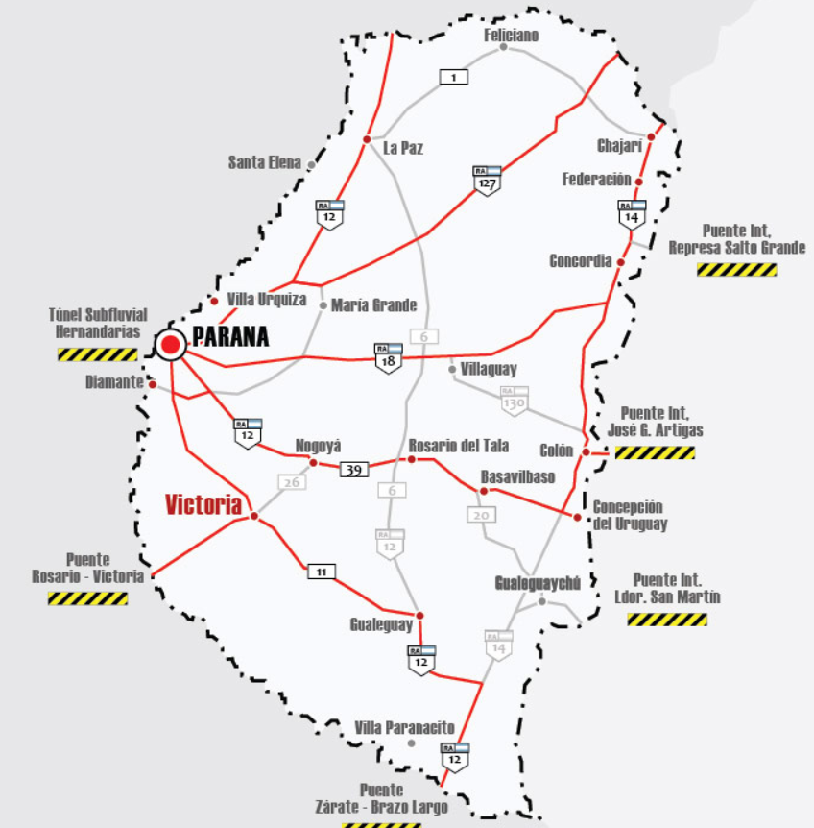

Lengua
Los signos de puntuación son signos ortográficos que indican la producción de una pausa en la oración o el modo en que la misma debe ser entendida, como cuando usamos los signos interrogativos, los cuales nos señalan que dicha oración es una pregunta.
En la ortografía del español, los signos de puntuación más utilizados son: el punto, la coma, el punto y coma, los dos puntos, los signos de interrogación y admiración.
Función de los signos de puntuación
Los signos de puntuación tienen una función importantísima porque ayudan a que todo lo redactado pueda ser leído y comprendido de una forma fluida y clara.
Primera función: Establecer una pausa en el enunciado. Si escuchamos a alguien o leemos un párrafo de un libro, siempre habrá un momento en que la redacción se detiene un momento y luego continúa. Es un proceso necesario para una lectura correcta y eficaz.
Segunda función: Indicar el sentido en que debe interpretarse una oración, al tiempo que le otorga coherencia. La lengua escrita está llena de matice y tonalidades. A veces, un simple signo como una coma, puede hacer mucha diferencia en lo que respecta a su interpretación.
Leamos el siguiente ejemplo:
Juan comprará sillas un armario mesas un lavarropas irá a la cancha cuando termine esos quehaceres.
Ahora, la misma oración, utilizando la coma y el punto seguido:
Juan comprará sillas, un armario, mesas, un lavarropas. Irá al parque cuando termine esos quehaceres.
Gracias a las comas (,) y puntos (.) utilizados en el ejemplo, la oración queda mejor estructurada y rápidamente comprendemos todas las acciones que el sujeto (Juan) realizará.
El punto
El punto es un signo en forma circular (.) usado con la función de señalar el final de una oración. Mediante el uso de este signo ortográfico, las oraciones pueden ser leídas en forma ordenada.
Con ayuda de los puntos, la lectura del texto es más fácil porque la información se encuentra dividida en varias partes.
Los puntos pueden ser de dos tipos: los puntos y seguidos, punto aparte y los puntos finales. El punto y seguido señala el final de un enunciado dentro de un mismo párrafo. El punto y aparte separa las oraciones de párrafos diferentes. El punto final se coloca al final de un escrito para señalar su terminación definitiva.
Ejemplo: Poco debieron las ciencias físicas en el mundo antiguo al método experimental. Prescindiendo de la astronomía...
"El método racional y el método empírico en las ciencias físicas", de José de Echegaray.
La coma
La coma es un signo de puntuación que tiene la forma de un pequeño gancho (,) y sirve para señalar una breve pausa dentro del enunciado. Puede llegar a separar distintas palabras u oraciones, pero siempre deben referirse a un mismo tema.
Ejemplo: El suelo, la bóveda y las paredes de aquellos extensos salones, obra de la naturaleza, parecían jaspeados como los mármoles más ricos, pero las vetas que los cruzaban eran de oro y de plata, y entre aquellas vetas brillantes se veían, como incrustadas, multitud de piedras preciosas de todos los colores y tamaños.
"Leyendas", de Gustavo Adolfo Bécquer.
El punto y coma
El punto y coma es un signo de puntuación que tiene un diseño combinado de una coma en la parte inferior y un punto en la parte superior (;). Este signo se utiliza para indicar en la oración una pausa más larga que la señalada por la coma, pero no tanto como la expresada por el punto y seguido.
Ejemplo: El cura no dudó; le parecía muy natural la pretensión.
"Noche de bodas", de Vicente Blasco Ibáñez.
Los dos puntos
Los dos puntos son signos de puntuación representados por dos pequeños puntos escritos uno encimo de otro (:). También tiene la función de indicar una pausa en el enunciado para llamar la atención del lector y poner énfasis en lo que sigue a dicho signo.
Ejemplo: Atrasar el reloj era inútil por dos razones tristemente conocidas: la primera, la proximidad del Cabildo, que escapaba a nuestra influencia; la segunda, el tachómetro de plata del portero, que, bien remontado, velaba fielmente bajo su almohada.
"Juvenilia", de Miguel Cané.
Los puntos suspensivos
Los puntos suspensivos son signos de puntuación utilizados para establecer una pausa especial dentro del texto y que indica un suspenso. Se escriben en forma de tres puntos consecutivos (...). Los puntos suspensivos dan la sensación de que la oración quiere inducir a un final impreciso o incompleto.
Ejemplo: Es un hermoso día, soleado, radiante, perfecto...
Los paréntesis
Los paréntesis son signos ortográficos representados por dos líneas en forma de curva (). Tienen la función de insertar en la oración una información de carácter adicional o aclaratoria.
Ejemplo: El año de su casamiento (1985) fue el mismo que el de su hermana.
Signos de interrogación.
Los signos de interrogación (¿?) son signos de puntuación que sirven para indicar que la oración incluida dentro de dichos signos, es una pregunta.
Ejemplo: ¿Cuántos años tienes?
Signos exclamativos
Al igual que los signos interrogativos, los signos exclamativos, (¡!) también llamados “de admiración”, dan un tono particular a la oración a la cual encierran. Como bien su nombre lo afirma, le otorgan una entonación exclamativa con la intención de enfatizarla y llamar la atención del lector.
Ejemplo: ¡Qué hermoso día!
Un artículo informativo, es un texto que busca informar a los lectores, de forma neutra y objetiva, sobre un tema en el cual el autor o escritor es un experto. Un artículo informativo explica el tema. Para ello, justifica la importancia de lo que está exponiendo, la razón por la que sucede, sus causas y sus consecuencias. Una forma de organizar los textos informativos o expositivos es por medio de títulos y subtítulos con la finalidad de presentar la información de manera clara, ordenada y ágil para que el lector pueda ubicarla con mayor facilidad. A veces, el autor puede combinar la descripción con la explicación.
Los enunciados bimembres son aquellos que dicen algo de alguien o de algo. Los
Enunciados unimembres sólo dicen algo. En el habla coloquial y en la literatura es común usar oraciones que no tienen sujeto y predicado. Éstas se conocen como oraciones unimembres.
Son oraciones simples aquellas que tienen una sola forma verbal y, por tanto, un solo predicado.
Coherencia: Se dice que un texto es coherente, cuando todos los temas corresponden a un mismo tema. Se logra a través de la correcta organización de la información, sobre un determinado tema. Se relaciona, entonces, con el sentido.
Cohesión: Es la relación de dependencia entre dos elementos de un texto, que pertenecen a distintas oraciones. Para lograrla, se utilizan distintos recursos, como ser: los conectores, la referencia, la elipsis y la sustitución. Se relaciona, entonces, con la organización.
CATEGORÍAS GRAMATICALES O CLASES DE PALABRAS.
Categorías gramaticales: Es el nombre bajo el que se agrupan todas las palabras del idioma, distribuidas por clases. Estas clases son: sustantivos o nombres, pronombres, adjetivos, adverbios, verbos, preposiciones, conjunciones y artículos.
El uso de los acentos o tildes: ¿recuerdas el clásico "las agudas sí, las graves no, terminación en n, s o vocal"? Pues es justo de lo que se trata esta regla ortográfica.
  - Las palabras agudas llevan tilde cuando terminan en A, E, I, O, U, Ene o Ese. Si termina en Ese precedida por una consonante, no lleva tilde.
  - Las palabras graves llevan tilde cuando no terminan en A, E, I, O U, Ene o Ese. Si termina en Ese precedida de consonante sí lleva tilde.
  - Las palabras esdrújulas siempre llevan tilde.
  - Las palabras sobresdrújulas siempre llevan tilde.
  - Las palabras monosilábicas no llevan tilde, aunque hay algunas excepciones, y los pronombres interrogativos (aquellas palabras que usas al inicio de las preguntas) siempre llevan tilde (qué, cómo, cuándo, dónde, quiénes, cuáles, cuánto). La tilde de los monosílabos se llama tilde diacrítica, y sirve para diferenciar palabras que se escriben de la misma forma pero que significan cosas diferentes.
  - No existe una regla general para saber cuáles monosílabos llevan tilde diacrítica, pero puedes intentar memorizar los más comunes.
Los prefijos siempre van unidos a la palabra que les sigue como exnovia, exgobernador o exconvicto. El único momento en que se separa es cuando son dos palabras como ex primer ministro.

Ortografía
El uso de sino y si no:
  - Sino, como conjunción, siempre se escribe junto. Sirve para contraponer una afirmación a algo que acabamos de negar. También sirve para unir dos enunciados, en los que el segundo añade algo nuevo al primero.
  - Si no, es una fórmula construida con la conjunción SI, más el adverbio de negación NO.
  - Sirve para introducir una oración condicional y siempre se escribe separado.
El uso de por qué, porque, por que, porqué:
  - Por qué: para hacer una pregunta.
  - Porque: para formular una explicación.
  - Porqué: se usa como sustantivo.
  - Por que: para sustituir términos como por lo/los que/el cual/la cual.
El uso de la doble ERE
  - Solamente se escribe con doble Ere si es un sonido fuerte y va entre vocales. También cuando se utiliza un prefijo antes de una palabra con Ere.

- Las mayúsculas se acentúan siempre.
- Mí es pronombre personal y mi es adjetivo posesivo. Por ejemplo: a mí me gusta mi vida.
- Se escriben con letra cursiva los extranjerismos y los títulos de obras. Por ejemplo: Don Quijote o Eterno resplandor de una mente sin recuerdos.
- ¿“Mis amigos y yo” o “yo y mis amigos”? Siempre va el otro en primer lugar así que la manera correcta de decirlo es: mis amigos y yo.
- Hay acrónimos que se pueden escribir con mayúscula inicial: Unesco, Otan, Unicef.
- Los nombres de los días y de los meses se escriben con minúsculas.
- ¿“Delante de mí” o “delante mío”? “Delante” es un adverbio, es por eso que decir “delante mío” es incorrecto.
- No es punto y final sino punto final.
- Nunca llevan s final palabras como viniste, dejaste, comiste, usaste, etc.

Oración Simple Y Oración Compuesta
Toda oración ha de tener un verbo en forma personal que funcione como núcleo del predicado. Pero hay oraciones con más de una forma verbal. Este hecho permite distinguir entre oraciones simples y compuestas.

Oraciones simples y compuestas
- Son oraciones simples aquellas que tienen una sola forma verbal y, por tanto, un solo predicado: María tiene muchos amigos.
Son también simples aquellas oraciones cuyo núcleo del predicado es una perífrasis de infinitivo, de gerundio o de participio. En estos casos, la oración tiene un núcleo verbal complejo.
- Son oraciones compuestas aquellas que tienen más de un verbo en forma personal y, por tanto, tienen más de un predicado.
Cuando llegue Juan, llámame por teléfono.

Proposiciones

Llamamos proposición a cada grupo de palabras de estructura oracional, es decir, con sujeto y predicado, que se combina en la oración compuesta con otros grupos semejantes.
Cada una de las formas verbales que aparecen en una oración compuesta admite, como cualquier otro verbo, su sujeto y sus complementos, pero no es propiamente una oración, ya que no tiene una construcción, una entonación y un significado independientes, sino que está ligada a otra y comparte la entonación y el sentido de toda la oración a la que pertenece.

Proposiciones: se denomina a cada grupo de palabras de estructura oracional, es decir, con sujeto y predicado, que se combina en la oración compuesta con otros grupos semejantes.
Cada una de las formas verbales que aparecen en una oración compuesta admite, como cualquier otro verbo, su sujeto y sus complementos, pero no es propiamente una oración, ya que no tiene una construcción, una entonación y un significado independientes, sino que está ligada a otra y comparte la entonación y el sentido de toda la oración a la que pertenece.
En este sentido, el español tiene nueve diferentes tipos de palabras, a saber: artículo, sustantivo, pronombre, adjetivo, verbo, adverbio, preposición, conjunción e interjección.
Artículo: Palabra que determina un sustantivo. Pueden ser determinados: el, la, los, las; o indeterminados: un, una, unos, unas.
Sustantivo: Palabra que se usa para nombrar a una persona, lugar, cosa, idea o cualidad. Acepta artículos y flexiones plurales. Niño, mesa, profesor, belleza, automóvil, campos...
Adjetivo: Palabra que se usa para modificar o limitar un nombre. Azul, alto, bella, feliz, diez.
Verbo: Palabra que se usa para expresar una acción o un estado del ser. Por definición, el verbo contiene información relativa a tiempo y persona, por ello, éste siempre debe estar conjugado. Estudiamos, has jugado, soñó, trabaja, va a vivir, descansarán...
Adverbio: Palabra que se usa para modificar el significado de un verbo, de un adjetivo o de otro adverbio. Rápidamente, obviamente, más, muy, demasiado, hoy, ayer, sí, no...
Preposición: Una palabra que se usa para mostrar la relación entre un nombre o pronombre y otra parte de la oración. A, ante, bajo, cabe, con, contra, de, desde, en, entre, hacia, hasta, para, por, según, sin, so, sobre, tras.
Conjunción: Una palabra que se usa para conectar palabras, frases y cláusulas dentro de las oraciones.
¿Qué son los Géneros discursivos?
El concepto de géneros discursivos fue propuesto por el autor ruso Mijail Bajtin y hace referencia a una serie de enunciados estables del lenguaje que se caracterizan por tener una serie de similitudes. Por ejemplo son géneros discursivos para este autor las historietas, avisos publicitarios, crónicas, escritos judiciales, etc. Pero también son géneros discursivos las señales de tránsito, la forma en que se relaciona una pareja, entre otros.
El género discursivo se desarrolla en cada actividad humana y es propia del lenguaje. Además, los géneros discursivos son estables. Es decir, se mantiene la escritura, estilo y organización sintáctica en líneas generales. Cada una de estas esferas tiene características particulares. El quiebre de una de estas características estables genera cierta desorganización.
En cada uno de estos ámbitos se necesita la palabra como mediadora y los géneros discursivos no son otra cosa más que estructuras que contienen y caracterizan de forma particular el mensaje de un hablante. Cada hablante debe adaptarse a las características propias de cada género.
A continuación, y a modo de resumen de los géneros discursivos, exponemos sus características principales.

Características de los géneros discursivos:
- Hablante o enunciador
El hablante o enunciador es el emisor del mensaje, y deberá tener en consideración cada una de las características que se describen a continuación a fin de que el mensaje (enunciado) sea comprendido por el/los destinatarios.
- Singularidad y pluralidad
Es imprescindible analizar cada enunciado de manera particular.
Si bien Bajtin ha indicado que cada género discursivo tiene características que lo distinguen y oponen de otros géneros discursivos, también es imprescindible analizar cada enunciado de manera particular.
- Finalidad
Todos y cada uno de estos géneros tienen como función la comunicación entre un hablante o emisor y un destinatario o receptor, facilitando el modo de comunicación a través de los géneros discursivos es que el emisor utiliza ciertas herramientas lingüísticas para la elaboración del mensaje y su correcta interpretación por parte del receptor.
Tipos de géneros discursivos
Los géneros discursivos se pueden clasificar de varias formas pero una de las clasificaciones primordiales que debemos hacer es la siguiente:
- Géneros discursivos escritos. También se llaman géneros discursivos primarios. En estos, el enunciador (emisor) debe tener en cuenta que el receptor del mensaje no comparte el mismo tiempo que el enunciador. Por tanto debe adaptar el escrito considerando dicho factor.
- Géneros discursivos orales. En los géneros discursivos orales el enunciador hace uso de las funciones para-lingüísticas (gestuales, no verbales) para trasmitir el mensaje o enunciado. Esto es posible porque enunciador y destinatario comparten (en casi todos los casos excepto en conversaciones a través de un medio masivo de comunicación) el mismo espacio y tiempo.

Tecnología de la información y la comunicación
Actualmente las nuevas tecnologías de la información y comunicación se han convertido en un elemento imprescindible del siglo XXI. El dominio de las TIC se impone como habilidad imprescindible para el desempeño de todo tipo de actividades en la vida cotidiana de cualquier individuo. El desarrollo tecnológico es un aspecto evidente en el día a día de cualquier persona: es difícil encontrar una profesión o un momento en nuestra vida social donde no exista la tecnología.
La incidencia de las nuevas tecnologías de la información y comunicación en nuestra sociedad es, por tanto, fundamental como factor de desarrollo. Lo que supone una necesidad de formación y actualización por parte de todos los individuos para participar de forma activa en la sociedad.

Las TIC como recurso tecnológico
Las nuevas tecnologías de la información y comunicación no son sólo un medio más de aprendizaje o una herramienta. Las TIC utilizadas en educación nos permiten desarrollar una aptitud tecnológica, una manera de pensar y actuar imprescindible actualmente para el desarrollo integral de los estudiantes.
La informática, es la disciplina o campo de estudio que abarca el conjunto de conocimientos, métodos y técnicas referentes al tratamiento automático de la información, junto con sus teorías y aplicaciones prácticas, con el fin de almacenar, procesar y transmitir datos e información en formato digital utilizando sistemas computacionales. Los datos son la materia prima para que, mediante su proceso, se obtenga como resultado información. Para ello, la informática crea y/o emplea sistemas de procesamiento de datos, que incluyen medios físicos (hardware) en interacción con medios lógicos (software) y las personas que los programan y/o los usan (humanware).
La Informática es sinónimo de computación, y lo definiremos como conjunto de conocimientos científicos y de técnicas que hacen posible el tratamiento automático de la información por medio de computadoras. La informática combina los aspectos teóricos y prácticos de la ingeniería electrónica, teoría de la información, matemática, lógica y comportamiento humano. Los aspectos de la informática cubren desde la programación y la arquitectura informática hasta la inteligencia artificial y la robótica.
Sistemas y Sistemas Informáticos
Un sistema es un conjunto de partes o elementos organizados y relacionados que interactúan entre sí para lograr un objetivo. Los sistemas reciben (entrada) datos, energía o materia del ambiente y proveen (salida) información, energía o materia.
Un sistema puede ser físico o concreto (una computadora, un televisor, un humano) o puede ser abstracto o conceptual (un software).
Cada sistema existe dentro de otro más grande, por lo tanto un sistema puede estar formado por subsistemas y partes, y a la vez puede ser parte de un súper sistema.
Un sistema informático es un sistema que permite almacenar y procesar información; es el conjunto de partes interrelacionadas: hardware, software y personal informático.
El hardware incluye computadoras o cualquier tipo de dispositivo electrónico, que consisten en procesadores, memoria, sistemas de almacenamiento externo, etc. Incluye un sistema operativo, firmware y aplicaciones, siendo especialmente importante los sistemas de gestión de bases de datos.
Hardware
La palabra HARDWARE en informática se refiere a las partes físicas tangibles de un sistema informático; sus componentes eléctricos, electrónicos, electromecánicos y mecánicos. Los cables, así como los gabinetes o cajas, los periféricos de todo tipo, y cualquier otro elemento físico involucrado, componen el hardware o soporte físico; contrariamente, el soporte lógico e intangible es el llamado software.
Software
El software es el conjunto de instrucciones que las computadoras necesitan para manipular datos. Sin software la computadora sería un conjunto de partes físicas que no se podrían utilizar. Al cargar los programas en la computadora, ésta actúa como si recibiera una educación instantánea; de pronto "sabe" cómo pensar y cómo operar Podemos decir entonces que; el hardware por sí solo no puede hacer nada, es necesario que exista el software, que le proporciona al microprocesador las instrucciones individuales para procesar los datos y generar los resultados esperados. El hardware sin software es como un cuerpo sin cerebro. Según el uso para el cual fue creado, - Sistema Operativo o Software del Sistema. - Software de aplicación. Además, se consideran Software los datos del usuario, generalmente guardados en archivos.
Clasificación: Sistema Operativo o Software del Sistema – Software de Aplicación.

Word
Las funciones principales que se le pueden atribuir a Word es que el mismo da la capacidad al usuario de crear diversos documentos o tablas que sirven de herramientas básicas la conformación de actividades diarias sin problema alguno.
Asimismo, otra de las funciones de Word es la de poder convertir los documentos en distintos formatos según sea la exigencia del usuario, pero de manera predeterminada existen formatos únicos que posee word los cuales son .DOC y .DOCX. (ver artículo: Función de Excel)

Características de Word

Existen diversas características que hacen de Word un programa único que puede llegar a ser de gran utilidad para las personas que se relacionan diariamente con la computación, sirviendo ésta herramienta como auxiliar para sus tareas, algunas de las características más esenciales son:
- Se tiene que Word puede optimizar cualquier formato sea cual sea el documento, también puede el programa automáticamente realizar correcciones y realizar espaciados entre cada palabra del texto para hacer masa fácil el trabajo del usuario.
- Puede distribuir todo el texto y cambiar de líneas cuando sea necesario, normalmente esto se ve a final de cada párrafo mediante distinciones de códigos ocultos.
- Word ofrece una considerable cantidad de plantillas las cuales sirven para realizar documentos más fáciles, ahorrándole el trabajo a los usuarios de tener que crear cada formato por sí mismos, aunque de igual forma ofrece la función personalizada de crear tu propia plantilla.
- Tiene la capacidad de trabajar con gráficos para hacer más emotivo y completo el texto o documento que se está trabajando, Word también ofrece cierta cantidad de imágenes predeterminadas que por defecto vienen instaladas junto con el programa.
- Word tiene enlaces con World Wide Web, por lo que se puede utilizar el mismo para subir todos los documentos que el usuario desee, a la Internet, y de éste modo puedan los internautas ver los trabajos de cualquier persona que los publique.
- Word también ofrece diversas programaciones en su sistema que pueden detectar errores ortográficos y corregirlos automáticamente o al final de cada párrafo, una opción muy útil que permite a los usuarios realizar trabajos de calidad.

Éstas son algunas de las características más resaltantes que ofrece este programa, cabe destacar que Word ofrece una gran variedad de funciones que van desde lo básico hasta niveles más avanzados, donde se pueden enmarcar documentos de todo tipo, Word trabaja cada día en poder mejorar más su programa y enmarcarlo dentro de la calidad de trabajo de cada persona del mundo. (Ver artículo: Función del CPU)

¿Cuáles son las partes de Word?
Word se constituye por ciertas partes las cuales son esenciales a la hora de realizar cualquier documento, permiten tener un mejor orden dentro de los párrafos y ayudar al buen entendimiento del lector, algunas de las partes son las siguientes:
- Barra del Título, es una barra que en su relleno se puede apreciar el nombre o la descripción que lleve el documento, siendo este caso que si el documento no se encuentra con nombre aún, word le dará el nombre por defecto de Documento 1.
- Botón de tamaño, en este caso se puede apreciar un pequeño botón encontrado en la parte derecha y superior de la barra titular, la cual sirve para cerrar, aumentar o minimizar la actual ventana de Word.
- Barra de Menú, existe una barrita en la parte superior del cuadro Word, mediante la cual pueden darse distintas opciones para que el usuario pueda modificar el documento a su conveniencia, de modo que puede aumentar o disminuir el tamaño de la letra, agregar referencias, personalizar los márgenes, cambiar el diseño y muchísimas funciones más.
- El botón de Office, es un botón ubicado en la esquina superior izquierda el cual es multifuncional puesto que permite al usuario el poder guardar, compartir, imprimir, cambiar formato y mucho más.
- La Barra de Herramientas, se encuentra en la parte superior y la misma permite a los usuarios el poder resaltar los textos, copiar, pegar, cortar, cambiar formatos, letras y colores del documento.
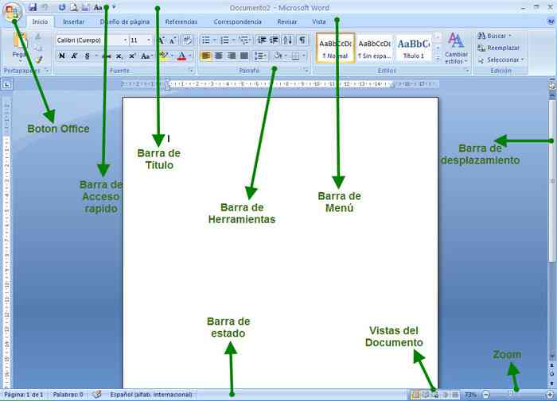
- Tabulador, está ubicado cercano a la barra multifuncional superior del documento, la cual sirve para centrar el texto o moverlo de derecha a izquierda según sea la exigencia del usuario.
- Vista documental, en este botón se puede adoptar el documento para verlo desde distintos ángulos, ya sea en modo de impresión, lectura, esquema y más.
- Barra de estado, se encuentra ubicado en la parte inferior del documento y permite a los usuarios ver la cantidad de palabras que tiene el texto y ver el idioma en el que se está editando.
- Reglas, es la parte de Word la cual puede ayudar al usuario a determinar qué tipo de márgenes tendrán los párrafos del documento, aunque de por sí ésta es una función que viene por defecto desde su instalación.

Teclas de Función en Word
Existen dentro del programa de Word, diversos métodos abreviados de letras y controles que pueden realizar funciones dentro del programa de manera más rápida y eficaz, algunas de éstas funciones son:
- Ir a “¿Qué desea hacer?” Alt+Q
- Abrir Ctrl+A
- Guardar Ctrl+G
- Cerrar Ctrl+R
- Cortar Ctrl+X
- Copiar Ctrl+C
- Pegar Ctrl+V
- Seleccionar todo Ctrl+E
- Negrita Ctrl+N
- Cursiva Ctrl+K
- Subrayado Ctrl+S
- Reducir el tamaño de fuente 1 punto Ctrl+Alt+<
- Aumentar el tamaño de fuente 1 punto Ctrl+Alt+Mayús+>
- Justificar texto en el centro Ctrl+T
- Justificar el texto a la izquierda Ctrl+Q
- Justificar el texto a la derecha Ctrl+D
- Cancelar Esc
- Deshacer Ctrl+Z
- Rehacer Ctrl+Y
- Zoom Alt+N, GO y, después, presione la tecla TAB en el cuadro de diálogo Zoom para seleccionar el valor que desee.
- Crear un nuevo documento. Ctrl+U
- Abrir un documento. Ctrl+A
- Cerrar un documento. Ctrl+R
- Dividir la ventana de documento. Alt+Ctrl+V
- Quitar la división de la ventana de documento. Alt+Mayús+C o Alt+Ctrl+V
- Guardar un documento. Ctrl+G
- Cambiar a la vista de modo Lectura Alt+N, M
- Cambiar a la vista Diseño de impresión. Alt+Ctrl+P
- Cambiar a la vista Esquema. Alt+Ctrl+O
- Cambiar a la vista Borrador. Alt+Ctrl+N.

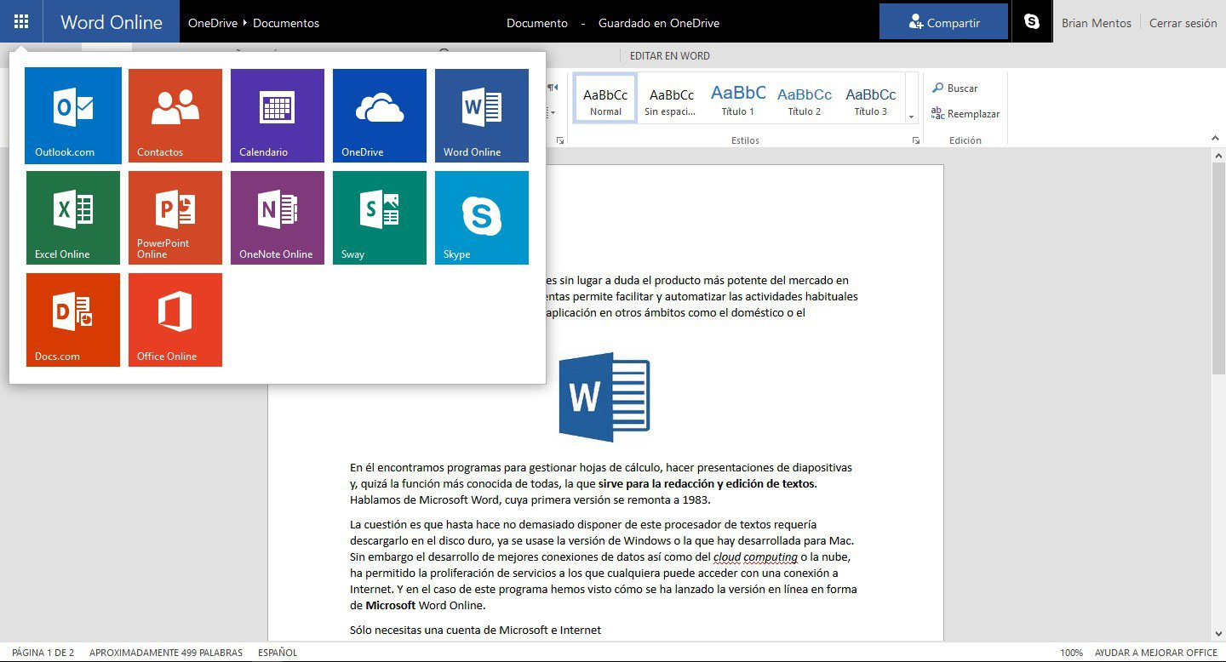

Fichas de Word
Word ofrece a sus usuarios la posibilidad de crear tarjetas didácticas, las cuales son esenciales a la hora de tomar notas o anotar cualquier párrafo de interés, por lo que se ha adoptado el sistema Word unas mejoras para crearlas de una manera fácil y rápida, a continuación te enseñamos como:
- Primero que nada debes de abrir tu programa de Microsoft Word.
- En seguida puedes presionar en la pestaña de Diseño de Página, ubicada en la parte superior del programa, luego debes apretar en el botón de “Tamaño”.
- Luego debes presionar en la opción donde se señala “Ficha” en una de la lista que es desplegada, luego de esto, Word adoptará la forma y el tamaño de una ficha, la cual es de 4×6 pulgadas.
- Luego debes cambiar la orientación de la vista de Word hacia “Horizontal” para que abarque toda la pantalla y adopte la forma de una ficha.
- Luego de esto puedes empezar a escribir dentro de tu ficha, puedes ir creando algunas fuentes y cambiando el tamaño de las letras y sus colores, dependiendo de la exigencia que desees.
- Una vez que termines de editar en tu ficha, puedes guardarla dándole click al botón de Office y presionando “Guardar”, ponle un nombre a tu ficha y ¡listo!, así de sencillo es.

Función de Wordpad
Wordpad es una increíble herramienta para los lectores, ya que con la misma puedes desarrollar o modificar documentos de una manera sencilla, puedes encuadrarlos en distintos formatos según sea tu requerimiento o gusto. (Ver artículo: Función de la Hoja de Cálculo)
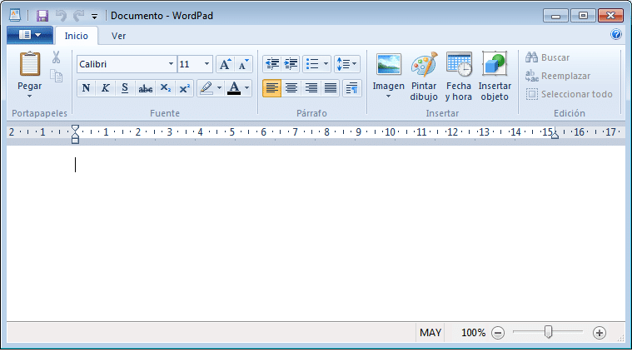
Los archivos de wordpad pueden ser guardados en formato de archivos de texto o formatos variados como el Unicode. Asimismo, se pueden editar con el blog de notas del programa de una manera sencilla, convirtiendo los textos creados en un archivo .txt.
Wordpad puede crear enlaces Web de una manera fácil, solo tiene que manejarse las funciones básicas de la misma para crear documentos HTML e introducir los caracteres necesarios para el archivo sin que haya algún error.

Ejercicios Físicos
Es cualquier movimiento voluntario realizado por los músculos, que gasta energía extra, además de la energía que nuestro cuerpo consume y necesita para mantener la vida o actividad basal (dormir, respirar, procesos metabólicos).
La actividad física regular es importante para la buena salud, en especial si está intentando bajar de peso o mantener un peso saludable. Al bajar de peso, una mayor actividad física aumenta la cantidad de calorías que su cuerpo “quema” o utiliza para obtener energía.
A través de este link, https://www.youtube.com/watch?v=hgbABR-TK8I&feature=youtu.be elaborado desde la escuela de oficiales, se puede ingresar y observar cada ejercicio que será evaluado.
Toda duda en cuanto al contenido o a los ejercicios, escriba a los siguientes correos:
seccionadmision@hotmail.com
ivanamelissamino@hotmail.com : Prof. De Educación Física.

Bibliografía consultada:

- Belloch, Consuelo “LAS TECNOLOGÍAS DE LA INFORMACIÓN Y COMUNICACIÓN” (T.I.C.) Consuelo Belloch Ortí Unidad de Tecnología Educativa. Universidad de Valencia Microsoft Word - Documento2 (uv.es)

- Bidart Campos, German J. - Manual De La Constitución.
- Cuadernillo de Lengua y Literatura: CUADERNILLO DE LENGUA Y LITERATURA (msthompson.edu.ar)

- Cuadernillo de Geografía, entre Ríos: Provincia de Entre Ríos (entrerios.gov.ar)

- Gianell, Leoncio. HISTORIA DE ENTRE RÍOS -
Ministerio de Educación de la Provincia de Entre Ríos
http://servicios.infoleg.gob.ar/infolegInternet/anexos/0-4999/804/norma.htm

- Historia de la Policía de Entre Ríos : www.policiadeentrerios.gob.ar

- Uriarte, Julia Máxima “Géneros Discursivos". marzo de 2020.

